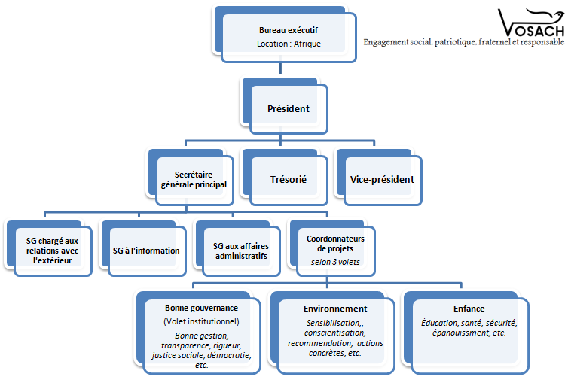
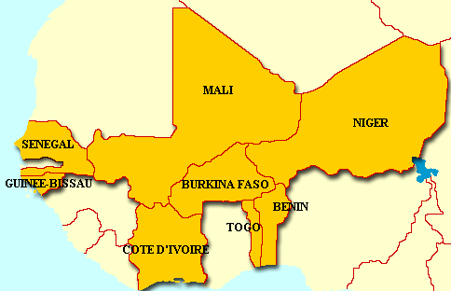
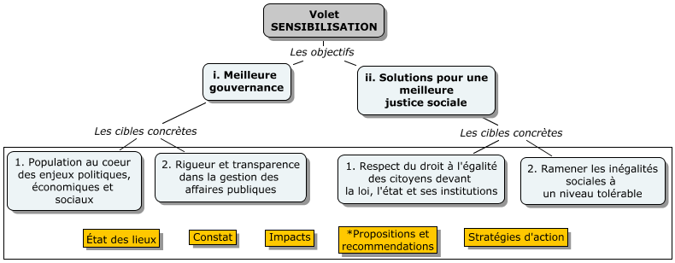
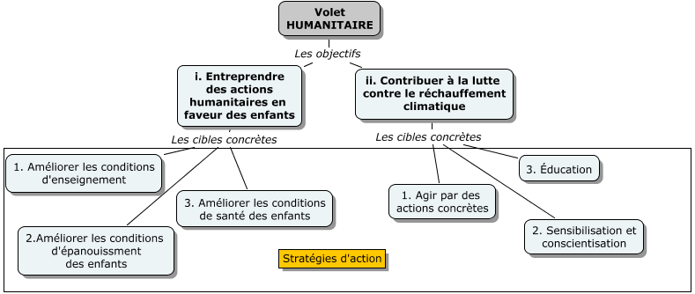
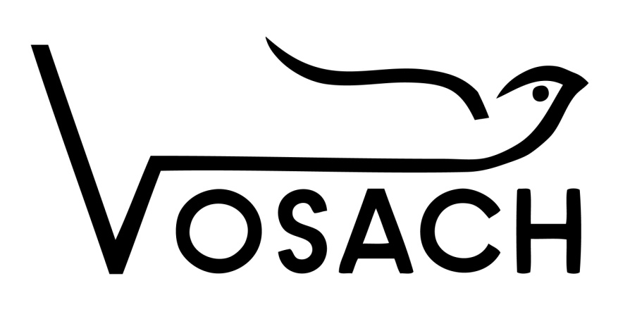
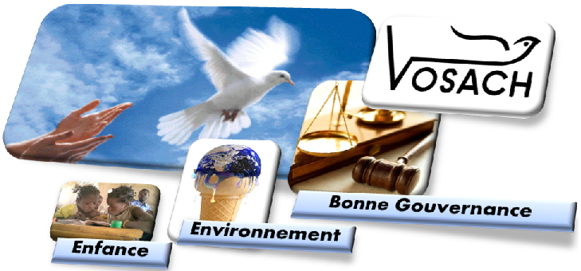
VOLONTAIRES DE LA SENSIBILISATION ET D’
ACTION HUMANITAIRE (VOSACH)

187 Rue Laurier local 107
Sherbrooke, (Québec) Canada, J1J4M1

Table des matières
I)PRÉSENTATION DU PROJET 4
LA MISSION HUMANITAIRE DU VOSACH SOUS DEUX VOLETS 4
Volet institutionnel 4
Volet humanitaire 5
ORIGINALITÉ ET AVANTAGES LIÉS À LA MISSION 6
Originalité 6
Le VOSACH se démarque des autres organismes tant sur le plan des ressources humaines qualifiées et bénévoles bien formées, encadrées et disponibles pour intervenir en cas de besoin humanitaire (déforestation, catastrophes naturelles et autres). 6
Avantages 6
RESSOURCES HUMAINES QUALIFIÉES DISPONIBLES 7
Bénévoles qualifié(e)s et mobilisables 7
Bénévoles composé(e)s de jeunes gens désœuvrés 7
Organigramme 8
BASES LÉGALES DE L’ORGANISATION 8
Les normes de référence du VOSACH 9
Cadre d'intervention 10
Description de la situation humanitaire africaine 10
Zone d’implantation principale : L’Afrique de l’Ouest 11
Les pays d'intervention 12
Siège régional 13
Portée du projet à court terme 13
Support financier 13
Partenariat 14
II)INTRODUCTION 15
III)LE BUT DU VOSACH 15
IV) LES OBJECTIFS DU VOSACH 16
A)VOLET SENSIBILISATION 16
B)VOLET HUMANITAIRE 16
V) PLAN D’ACTION 16
A)VOLET SENSIBILISATION 16
B)VOLET HUMANITAIRE 17
VI) MOYENS D’ACTION 17
A)VOLET SENSIBILISATION 18
i.MEILLEURE GOUVERNANCE 18
1.Population au cœur des enjeux politiques, économiques et sociaux 18
2.Rigueur et transparence dans la gestion des affaires publiques 22
ii.SOLUTIONS POUR UNE MEILLEURE JUSTICE SOCIALE 24
1.Respect du droit à l’égalité de tous les citoyens devant la loi, l’état et ses institutions 24
2.Ramener les inégalités sociales à un niveau tolérable 25
B)VOLET HUMANITAIRE 27
i.ENTREPRENDRE DES ACTIONS HUMANITAIRES EN FAVEUR DES ENFANTS 27
STRATÉGIES D’ACTION 27
ii. Contribuer à la lutte contre le réchauffement climatique 29
STRATÉGIES D’ACTION 29
PERSPECTIVE 30
VII)Aperçu sur le président du VOSACH 31

- PRÉSENTATION DU PROJET
Conformément:
- Aux conventions des Nations Unies sur la lutte pour l'éradication de la pauvreté dans le monde et particulièrement envers les pays du sud;
- À la déclaration conjointe des chefs d'état et de gouvernement du groupe des quinze, au Caire, en Égypte, le 19, 20 juin 2000, relative à l'aide à apporter aux pays du sud (Groupe des Quinze (GQ), 2000);
- À la Convention-Cadre des Nations Unies sur les Changements Climatiques (CCNUCC);
  - Entrée en vigueur 21 mars 1994 et ratifiée par 189 pays en 2004. Cette convention est la première tentative, dans le cadre de l'ONU pour tenter de mieux cerner ce qu'est le changement climatique et comment y remédie; (Nations Unies (NU), 1992)
- Aux dispositions canadiennes sur les organismes à but non lucratif œuvrant dans la coopération internationale.

LA MISSION HUMANITAIRE DU VOSACH SOUS DEUX VOLETS
Pour des raisons d'adéquation et de fonctionnement, la mission du VOSACH est scindée en deux volets. Ainsi, nous aurons un volet institutionnel et un volet humanitaire. Les lignes qui suivront résumeront ces deux volets de façon à ce que la lecture de l’ensemble du document soit simplifiée.

Volet institutionnel
Dans ce volet, le VOSACH se donne pour cible ''la bonne gouvernance'';
Pourquoi et qu'est-ce que la bonne gouvernance selon le VOSACH?
- C'est la prise en charge réelle des préoccupations et besoins des citoyens, détenteurs de la souveraineté nationale tant sur le plan politique, économique et social;
- C'est l'application du principe sacro-saint de la rigueur et de la transparence dans la gestion des affaires publiques.
La bonne gouvernance couvre un domaine très large ; et pour qu'elle se manifeste réellement dans les faits, il sera nécessaire de considérer l’ensemble des aspects intégrants la définition du VOSACH (ceux cités ci-haut).
L’objectif global de ce volet de maintenir les inégalités sociales à un seuil acceptable sera pallié par la mise sur pied de règles et de normes punitives, pour lutter efficacement contre toute forme de corruption, détournement de fonds, favoritisme, etc.
De ce point de vue, nous pouvons vite constater la pertinence de l'intervention du VOSACH dans le secteur aussi sensible, mais également déterminant quant à l’Amélioration des conditions de milliards de personnes dans le monde et plus particulièrement dans les états du sud (Afrique en particulier).

À la question pourquoi la bonne gouvernance; le VOSACH estime, après moult réflexions, échanges, analyses et sondages, que la meilleure façon de lutter efficacement contre la pauvreté est évidemment de prendre en charge ce volet aussi important que la bonne gouvernance.

Volet humanitaire
Le volet humanitaire constitue l'aspect matériel de la mission de VOSACH. Ce secteur, dans la réalité très complexe, revêt un intérêt capital dans la lutte contre la pauvreté en ce sens qu'il regorge en son sein des enjeux politiques, économiques et sociaux de première importance. Voilà d'ailleurs l'intérêt pour lequel le VOSACH juge opportun d'investir dans ce secteur.
Notre mission dans le volet-ci consiste à apporter notre précieux apport au combat universel engagé par tous les secteurs sociaux en vue de contrecarrer la montée de température et de leurs influences sur la population dans le monde, particulièrement dans le continent africain où elle se manifeste avec des effets dramatiques : canicule au dessus des normales, qui entraîne chaque année des milliers de morts dans le monde, la désertification qui pousse la population à émigrer soit dans les autres pays de la sous région ou simplement vers les pays occidentaux avec des risques périlleux, sécheresse, destructions des récoltes et autres.
Le plan d'action mis en place dans ce volet sera détaillé dans les pages qui suivront.
Enfin toujours dans le même volet, l'organisme compte entreprendre des actions humanitaires en faveur des enfants dans les domaines que voici: la santé, l'éducation et enfin l'épanouissement et la sécurité de ces derniers.

ORIGINALITÉ ET AVANTAGES LIÉS À LA MISSION

Originalité

Le VOSACH se démarque des autres organismes tant sur le plan des ressources humaines qualifiées et bénévoles bien formées, encadrées et disponibles pour intervenir en cas de besoin humanitaire (déforestation, catastrophes naturelles et autres).
Le VOSACH sera également très coopérant envers les autres organismes qui ont les mêmes objectifs. Ainsi, nous prévoyons mettre à la disposition de tels organismes, les bénévoles de même que les personnes ressources dont dispose le VOSACH.

Avantages
Les avantages de la mission du VOSACH sont nombreux et variés. En s'impliquant, en effet, à la lutte pour l'éradication de la pauvreté, l'organisme tend à améliorer la situation, le quotidien de millions d'individus, complètement dépourvu du minimum nécessaire. De tels avantages se dégagent également au niveau de la prise en charge du volet réchauffement climatique et d'entreprise humanitaire en faveur de l'enfant. Pour ce qui concerne le volet réchauffement climatique, les avantages liés à ce secteur tiennent au fait dans ce qui suit; la prise en charge de ce secteur procure à la communauté ciblée des avantages non négligeables.
Des campagnes de reboisement qui permettent de restituer la forêt africaine victime des coupes massives et abusives de la part soit des compagnies, soit des populations qui les utilisent comme feu de bois. Une telle restitution nous espérons, favorisera l'arrivée de pluies abondantes permettant aussi aux paysans qui étaient poussés par la sécheresse à quitter leur terre, à la regagner. Des campagnes de sensibilisation, d'information, d'éducation seront entreprises afin de fournir les outils nécessaires à la population en vue de poser les bons gestes dans un contexte de réchauffement climatique.

RESSOURCES HUMAINES QUALIFIÉES DISPONIBLES
Dans le cadre de l'exercice de sa mission, le VOSACH compte sur l'appui de bénévoles qualifiés, de même que sur une main d'œuvre constituée de jeunes gens désœuvrés, mais bien éduqués.

Bénévoles qualifié(e)s et mobilisables
Le VOSACH prévoit disposer de bénévoles qualifiés et mobilisables en cas de besoin ou d'urgence dans le cadre de ses activités humanitaires. Cette opportunité est rendue possible grâce au départ à la retraite assez tôt des employés de l'état (fonctionnaires ainsi qu'au privé.) Ceux-ci en effet sont mis à la retraite, au beau milieu de leur vie. Encore très actifs et énergiques, ces ex-employés ne demandent rien d'autre qu'un engagement social qui leur donne les possibilités d'être utiles et reconnus pour et par la société. De ce fait, l'organisme s'engage à récupérer toute cette synergie et l'utilise à bon escient dans le cadre de ses activités. Ces ressources humaines qualifiées on y trouve, avocats, magistrats à la retraite, enseignants, professeur d'université, environnementaliste, éducateur spécialisé et autre professionnel, médecins.

Bénévoles composé(e)s de jeunes gens désœuvrés
Dans la même logique, le VOSACH mettra sur place une banque de bénévoles composés essentiellement de jeunes gens éduqués pour la plupart, mais désœuvrés par le manque d'occupation. Ces jeunes s'adonnent fréquemment à la violence, intègrent les gangs de rébellion, commettent des agressions armées par désespoir, n'ont aucune perspective d'avenir qui semble se pointer à l'horizon. Pourtant, ils ne souhaitent que la possibilité d'un engagement social leur permettant d'avoir au moins la fierté de participer aux affaires de la nation.
Dans cette perspective le VOSACH s'engage à les recenser, organiser et courtiser en vue de leur donner l'opportunité d'être utile dans la société et enfin quitter la rue, terrain fertile pour une éventuelle déviance.
À ce niveau ici où nous sommes, nous pouvons constater que le VOSACH est un organisme qui privilégie d'une manière très marquée le concept de bénévolat dans l'exercice de toute mission humanitaire.

Organigramme
Figure 1: VOSACH Afrique
Organigramme du VOSACH au Québec : En cours d’établissement.

BASES LÉGALES DE L’ORGANISATION
- Le VOSACH est un organisme de coopération, d'échange, de dialogue et de partenariat. Dans le dialogue, avec pour support la sensibilisation, le VOSACH cherche à faire appliquer d'une manière systématique, les chartres, conventions et autres normes juridiques internationales, ratifiés par la quasi-totalité des pays de la planète et que soit également appliqué le principe de la majorité, ce qui oblige les autres états, bon gré mal gré, à suivre au nom de la population et de la démocratie mondiale. Dans ce prélude, le VOSACH compte mettre en œuvre ses activités en toute sérénité et en parfaite conformité avec les normes internationales qui ont inspiré la presque totalité des états du monde et qui ne laissent aucune échappatoire pour s'en dérober.

Les normes de référence du VOSACH
I - Déclaration des droits de l'homme de 1789 (Révolution française) dans son préambule.
Article 1: (France, 1789)
« Considérant que l'ignorance, l'oubli ou le mépris des droits de l'Homme sont les seules causes des malheurs publics et de la corruption des Gouvernements, ont résolu d'exposer, dans une Déclaration solennelle, les droits naturels, inaliénables et sacrés de l'Homme, afin que cette Déclaration, constamment présente à tous les Membres du corps social, leur rappelle sans cesse leurs droits et leurs devoirs ; afin que leurs actes du pouvoir législatif, et ceux du pouvoir exécutif, pouvant être à chaque instant comparés avec le but de toute institution politique, en soient plus respectés; afin que les réclamations des citoyens, fondées désormais sur des principes simples et incontestables, tournent toujours au maintien de la Constitution et au bonheur de tous. »
Article 2: (France, 1789)
« Le but de toute association politique est la conservation des droits naturels et imprescriptibles de l'Homme. Ces droits sont la liberté, la propriété, la sûreté, et la résistance à l'oppression. »
II - Déclaration universelle des droits de l'homme du 10 décembre 1948, dans son préambule: (Commission des droits de l'Homme, 1948)
« Considérant que la reconnaissance de la dignité inhérente à tous les membres de la famille humaine et de leurs droits égaux et inaliénables constitue le fondement de la liberté, de la justice et de la paix dans le monde. »
III - La charte de l'organisation de l'union africaine (2000), dans l’alinéa 8 de son préambule dispose: (OUA, 2000)
Conscients du fait que le fléau des conflits en Afrique constitue un obstacle majeur au développement socio-économique du continent, et de la nécessité de promouvoir la paix, la sécurité et la stabilité, comme conditions préalables à la mise en œuvre de notre agenda dans le domaine du développement et de l’intégration.''
Ces trois dispositions législatives de droit international fondent les bases juridiques des activités humanitaires du VOSACH, consistant à l'amélioration de la justice sociale et du respect de la dignité humaine, seules conditions pour une paix juste, franche et durable.
Il est enfin important de mentionner que la quasi-majorité des états de la planète les ont ratifiés ou s'en sont inspirés dans la rédaction de leur constitution; par conséquent ne peuvent se prévaloir le droit de ne pas les traduire dans les faits au nom de la souveraineté populaire et de la primauté du droit international sur les législations internes des états.

Cadre d'intervention
Le VOSACH a pour objectif d’intervenir partout dans le monde où les besoins se font sentir; seulement, étant donné l'urgence de la situation humanitaire dans le continent africain, nous en faisons notre terrain de prédilection.

Description de la situation humanitaire africaine
Le continent africain avec ses 30 221 532 km2 de superficie couvre 6% de la superficie terrestre et 20% des terres émergées. Le continent est bordé par la mer Méditerranée au nord, le canal de Suez et la mer Rouge au nord-est, l’océan Indien au sud-est et l’océan Atlantique à l’ouest. L’Afrique comprend 48 pays, 53 en incluant tous les archipels. Avec une population de 1 000 000 000 de personnes en 2010, l'Afrique représente 16,14 % de la population mondiale. Des 580 millions de pauvres dans le monde, les 375 se retrouvent dans le continent africain; de ce nombre plus de 60% sont des femmes et des enfants.
Les raisons objectives de cette situation de pauvreté extrême sont à rechercher, dans une large mesure, au contexte historique (colonisation, néo-colonialisme) mais surtout et sans aucun doute, dans la mauvaise gouvernance, caractérisée par des pratiques désolantes comme la gestion des ressources naturelles , les détournements de fonds publics destinés aux populations déjà éprouvées par une grande misère, la corruption, le clientélisme, le favoritisme, la partisannerie, les dépenses somptueuses et inutiles, au détriment d'une population au bord du gouffre.

Zone d’implantation principale : L’Afrique de l’Ouest
Pour des raisons historiques (héritiers tous de la colonie française) géographiques (proximité, partageant souvent les mêmes frontières), culturelles (ayant les mêmes codes culturels, habitudes de vie sociale et de mœurs), de nécessité (détérioration très marquée de la situation humanitaire), et enfin stratégiques, le VOSACH a pour zone d'exercice actuelle, L'Afrique de l'Ouest.
Description
Cette partie du continent africain compte 15 pays qui se regroupent au sein d'une communauté économique de l'Afrique de l'Ouest (CEDEAO), organisme de coopération et d'harmonisation sous régionale.
La situation humanitaire au sein de ces pays n'est pas des plus reluisantes: pauvreté, mauvaise gestion des biens publics, détérioration des conditions d'éducation, de santé des enfants, etc.
Néanmoins, étant à ses débuts d'exercices, le VOSACH a fait le difficile choix de porter ses actions sur quatre d'entre ces pays. Ainsi, dans le moyen terme, l'organisme va concentrer ses efforts sur les pays que voici:
Le Sénégal, le Mali, le Niger et le Burkina-Faso.

Les pays d'intervention
Le Sénégal
Ce pays couvre une superficie de 196 161 km2, habité par une population de 12 millions dont 41% vit dans les villes (exode rurale, pauvreté dans les campagnes). La langue officielle est le français. Les principales villes sont Dakar (capitale), St-Louis, Thiès, et Ziguinchor. Le PIB par habitant est de 925$ US en 2007.
Indicateurs sociaux
Espérance de vie de 58 ans pour les hommes, 55 ans pour les femmes, mortalité infantile élevée dont 30% ont pour cause la malnutrition. 7,7% d'analphabètes chez les adultes, 39,9% de la population sous le seuil de la pauvreté, 17% d'indice de développement humain.
Traités, conventions ratifiés par le Sénégal:
Convention sur le droit de l'enfant, ratifié en 1995, le protocole de Kyoto ratifié en 2000, le traité sur la démocratie et la bonne gouvernance, le Sénégal a ratifié la quasi-majorité des normes juridiques internationales (traités, conventions, accords multilatéraux.)
Le Mali
Les pays frontaliers du Mali sont le Niger, le Burkina-Faso, la Côte d’Ivoire et le Sénégal. Ce pays de 14 517 176 habitants en 2009 couvre une superficie de 1 216 238 km2, les principales villes sont Bamako (capitale) et Mopti. La situation humanitaire dans ce pays voisin du Sénégal requiert beaucoup d'efforts supplémentaires tant au niveau de la bonne gouvernance, pauvreté endémique des populations que de la situation des enfants (éducation, santé, épanouissement, sécurité.)
Le Niger
Ce pays multiethnique partage des frontières communes avec le Burkina-Faso, le Tchad et le Bénin. Il fait partie des pays de la CEDEAO et dispose de beaucoup de ressources (or, charbon, pétrole). Malgré ce potentiel gigantesque, le Niger demeure l'un des pays les plus pauvres du continent. La mauvaise gouvernance et la situation des enfants tant sur le plan de l'éducation, de la santé, laissent à désirer et méritent un regard et une intervention.
Le Burkina-Faso
Le Burkina-Faso (pays des hommes intègres) est entouré du Mali à l’ouest, du Niger à l'est, du Bénin au sud-est. Sa capitale est Wagadougou, il couvre une superficie de 274 200 km2 avec une population de 15 746 232 habitants répartis sur une densité de 48 habitants par km2. Malgré une grande percée de gestion économique, il reste l'un des pays les plus pauvres du continent.

Siège régional
Le siège régional, à partir duquel les activités humanitaires du VOSACH seront coordonnées et planifiées, est basé à Dakar (capitale du Sénégal).

Portée du projet à court terme
Par souci de réalisme et d'efficacité, la portée à court terme des projets du VOSACH sera limitée au Sénégal. Nous allons procéder à un élargissement vers les autres pays ciblés de la sous-région lorsque le VOSACH aura les moyens nécessaire pour procéder à un élargissement.

Support financier
En vue de bien réussir sa mission hautement humanitaire, le VOSACH, à travers ses responsables compte explorer plusieurs pistes légales pour dénicher les moyens financiers, indispensables pour la réalisation de gros projets. Ainsi, nous soumettrons nos projets sociaux et humanitaires aux institutions nationales et internationales :
- Les institutions internes des états:
Ministère, services gouvernementaux, agences de coopérations, etc.;
- Les institutions internationales:
Le VOSACH, à travers ses responsables, déposera ses projets auprès des institutions internationales, Organisation des Nations Unies, francophonie, organisation de l'unité africaine.
Le VOSACH développera également d'autres alternatives :
- Dons des entreprises et des contribuables;
Le VOSACH fait appel et accepte avec reconnaissance le don donné par les entreprises et les individus philanthropiques pour le soutient de notre cause sociale et hautement humanitaire;
- Campagne de financement auprès du public :
Des campagnes de financement et de soutien seront également entreprises pour la réussite de notre mission.

Partenariat
Aux yeux du VOSACH, le partenariat demeure un élément fondamental dans l'exercice de toute mission humanitaire, mais tout en restant fidèle à ses objectifs et orientations originelles.
Le VOSACH compte établir des relations de participation mutuelle en tenant compte des similitudes de la philosophie et du programme des partenaires, à priori. De ce fait, et d'après nos analyses, le VOSACH créera ou intégrera le réseau composé de toute organisation, institution nationale ou internationale, selon les objectifs primaires.
Ainsi, le VOSACH est ouvert à tout réseautage que ce soit, de la part d'organisations humanitaires, institution ou état.
Soyons engagés et solidaires en vue de combattre les défis de ce siècle.
L'union fait la différence.

- INTRODUCTION
La paix dans le monde n’aura jamais été autant menacée qu’en début de ce 21éme siècle. Ces années deux mille sont en effet marquées par des événements majeurs qui, chacun à son tour, a laissé des séquelles sur son passage. De la mondialisation avec ses effets négatifs au réchauffement climatique et à la crise économique mondiale, il y en a véritablement de quoi perturber l’ordre économique et social dans le monde.
De ces événements ont découlé des phénomènes sociaux graves tels que la pauvreté qui aujourd’hui pèsent lourd sur la corde sensible du tissu social mondial. Ils se manifestent dans les faits par des crises humanitaires sans précédent : guerres, violences, famines, maladies et autres. Ils constituent une véritable menace pour la paix dans le monde. Pour les pays pauvres, s’ajoute le poids de la dette extérieure qui laisse peu de marge pour un décollage économique et entraine des difficultés de survie.
Face à une telle situation, toutes les bonnes volontés de partout ont le devoir d’unir leurs voix et d’agir en vue de son éradication pure et simple, participant ainsi à la consolidation de la paix et d’une société de justice sociale d’où la dignité humaine recouvrerait ses lettres de noblesse d’antan. D'ailleurs, c’est dans un tel contexte que le VOSACH est mis sur pied pour apporter sa contribution modeste à la quête de la paix dans le monde.
- LE BUT DU VOSACH
Le but du VOSACH est de participer à l’émergence d’une société universelle basée sur la paix, la justice sociale et le respect de la dignité humaine. Dans ce but, il vise pauvreté et le réchauffement climatique et participe également aux actions humanitaires en faveur des enfants.

- LES OBJECTIFS DU VOSACH
Les objectifs de l’organisation comportent deux volets : le premier à trait à la sensibilisation et le second est d’ordre humanitaire.
- VOLET SENSIBILISATION
Dans le volet sensibilisation, les objectifs visés sont :
- Acquérir une bonne gouvernance;
- Trouver des solutions pour une meilleure justice sociale.
- VOLET HUMANITAIRE
Dans le volet humanitaire, les objectifs sont :
- Entreprendre des actions humanitaires en faveur des enfants ;
- Lutter contre le réchauffement climatique.
- PLAN D’ACTION
Cette section présente les cibles concrètes liées aux objectifs présentés ci-haut.
- VOLET SENSIBILISATION
MEILLEURE GOUVERNANCE
- Les populations au cœur des enjeux politiques, économiques et sociaux des gouvernements africains;
- Rigueur et transparence dans la gestion des affaires publiques.
SOLUTIONS POUR UNE MEILLEURE JUSTICE SOCIALE
- Respect du droit à l’égalité de tous les citoyens devant la loi, l’état et les institutions;
- Ramener les inégalités sociales à un niveau tolérable.
- VOLET HUMANITAIRE
ACTIONS HUMANITAIRES EN FAVEUR DES ENFANTS
- Amélioration des conditions d’enseignement, d’épanouissement et de santé des enfants.
LUTTE CONTRE LE RÉCHAUFFEMENT CLIMATIQUE
- Mener des actions contre le réchauffement climatique;
- Organiser des campagnes de sensibilisation sur le réchauffement climatique et ses conséquences;
- Structurer et consolider l’éducation quant à l’environnement et le réchauffement climatique.
- MOYENS D’ACTION
Avant-propos
Dans un objectif de clarté quant à lecture de la présente section du rapport, la structure du texte est illustrée dans les schémas de concept suivants :
Figure 2: Contexte conceptuel des moyens d’action quant au volet de SENSIBILISATION
Figure 3: Contexte conceptuel des moyens d'action quant au volet HUMANITAIRE
En effet, les moyens d’actions qui seront décrits sont inscrits dans le contexte large des objectifs, des cibles concrètes de l’organisation et dans celui de l’analyse de la situation présente de cette dernière (selon l’état des lieux, le constat, etc.)
- VOLET SENSIBILISATION
- MEILLEURE GOUVERNANCE
- Population au cœur des enjeux politiques, économiques et sociaux
  - ÉTAT DES LIEUX
Les gouvernements africains ont l’obligation d’être à l’écoute des besoins des populations de même que de leurs aspirations :
. En répondant à leurs besoins quotidiens de sécurité, de protection contre la faim, la pauvreté et l’ignorance;
- en se soumettant à leurs aspirations (orientation politique : démocratie, liberté, laïcité…);
- en leur offrant les services auxquels elles ont droit (éducation, santé, emploi…)

  - CONSTAT
Dans ce chapitre de la bonne gouvernance, le constat est accablant. La quasi-majorité des gouvernements africains ont failli à la tâche, à l’obligation légale d’être à ‘écoute et au service des citoyens, pourtant détenteurs de la souveraineté nationale.
Au contraire, ils s’en écartent davantage et les laissent dans des situations qui frisent l’indignation et bafouent la dignité humaine. Aucun aspect (santé, éducation, sécurité) de ce chapitre n’a pu être concrétisé, ce qui est dommage et regrettable.
  - IMPACTS
Les impacts du constat de ce chapitre de la bonne gouvernance constituent un désastre pour les populations de ce continent. Ces mis hors-circuits (la population défavorisée) des stratégies politiques, économiques et sociales des gouvernements africains sont confrontés par ce fait à des difficultés indescriptibles (pauvreté, famines, maladies, ignorance, etc.) qui constituent leur lot quotidien.
Pour corriger ces lacunes de dysfonctionnement des administrations africaines, le Vosach compte mettre en œuvre des stratégies d’actions claires et précises, basées essentiellement sur la sensibilisation et la conscientisation, cumulées avec d’autres actions.
  - STRATÉGIES D’ACTION
Dans sa stratégie d’action, le VOSACH tentera de trouver des moyens pertinents et efficaces pour essayer avec rigueur et dévouement de juguler à la problématique de ce chapitre de bonne gouvernance.

Plusieurs moyens sont répertoriés et seront traités dans les lignes qui suivent :
- Campagnes de sensibilisation
Dans sa stratégie, la VOSACH envisage de mener des campagnes d’envergure de sensibilisation. Ces vastes campagnes porteront sur des thèmes précis de la bonne gouvernance. Ce que vise l’organisation dans cette stratégie est d’attirer l’attention des autorités africaines sur la nécessité de corriger les manquements à la bonne gouvernance dans son chapitre « les populations au cœur des enjeux politiques, économiques et sociaux » :
- en se mettant au service des citoyens, détenteurs de la souveraineté nationale;
- en jouant pleinement leur rôle qui consiste à se mettre à l’écoute des besoins et aspirations des populations;
- en élaborant des plans stratégiques fiables pour lutter contre la pauvreté endémique des populations africaines;
Les moyens qui seront utilisés dans le cadre des campagnes de sensibilisation seront variés :
- Les médias (télévisions privées, les émissions radios, les journaux, internet);
- L’impression de tee-shirts, d’affiches portant des thèmes précis;
- Des conférences animées par des experts sur des thèmes portant sur des sujets précis, d’éminentes personnalités pourraient aussi être invitées à tenir des séances de conférences;
- Des pétitions en bonne et due forme seront régulièrement expédiées aux autorités et institutions nationales pour les saisir de certaines causes qui représentent les besoins ou aspirations des citoyens (éducation, santé, sécurité, pauvreté…);
- L’opinion publique nationale sera également sensibilisée sur le rôle qui est le sien dans ce chapitre de la bonne gouvernance :
- Être au service de l’état;
- Être plus responsable en tant que citoyen averti;
- La communauté internationale occupera une place importante dans nos campagnes de sensibilisation en ce sens qu’elle peut être un outil indispensable dans notre lutte contre la pauvreté et le réchauffement climatique.
- Campagnes de conscientisation
Avec cette stratégie de conscientisation, le VOSACH vise à toucher les autorités politiques au niveau des consciences pour les amener à porter un jugement de valeur sur la conformité de leurs devoirs et obligations par rapport à la réalité quotidienne des citoyens. Dans ce chapitre de la bonne gouvernance, l’intérêt est particulier en ce qu’il touche l’aspect humain de la pauvreté.
- Pour atteindre notre objectif dans ce chapitre, l’organisation utilisera les moyens de la conscientisation. Par ce biais, nous évoquerons les thèmes :
- Devoirs et obligations de l’état envers ses citoyens;
- Dépenses somptueuses et inutiles, gabegie, et pauvreté;
- Mal-gouvernance et pauvreté;
- Des séances de conférences seront organisées sur des thèmes portant sur la mal gouvernance et la pauvreté;
- Des pétitions seront périodiquement expédiées aux autorités pour les saisir de problématiques liées à la pauvreté;
- Des propositions et recommandations seront faites aux autorités sur des points précis de la gouvernance et de la pauvreté.
Avec ces deux moyens d’action, le VOSACH espère arriver à des résultats encourageants afin que les citoyens puissent bénéficier d’oreilles attentives de la part des dirigeants et que soient appliquées des politiques en rapport aux besoins et aspirations des populations.
Cependant, le chapitre de la bonne gouvernance à elle seule ne permet pas de résorber le problème, il faudrait dans ce cas de la rigueur et de la transparence dans la gestion des affaires publiques.
- Rigueur et transparence dans la gestion des affaires publiques
La rigueur et la transparence dans la gestion des affaires publiques constituent un dispositif clé dans la lutte contre la pauvreté. Pour cette raison, elles seront au cœur du combat que mène l’organisation.
  - ÉTAT DES LIEUX
Dans la gestion des affaires publiques, la rigueur et la transparence devraient être une obligation absolue à respecter, à ne transgresser d’aucune façon. Elles doivent être de mise dans tous les secteurs de l’administration. Cette obligation doit être respectée par tous : présidents, ministres et fonctionnaires d’état.
Elles sont les seuls moyens d’éviter les détournements de fonds, de corruption, de gestion gabegie des biens de l’état. Ainsi, les richesses de l’état seront mieux distribuées, ce qui aura un impact très positif sur la pauvreté des citoyens
  - CONSTATATION
Malheureusement, les choses ne se passent pas comme on l’aurait souhaité. Les autorités politiques de même que les fonctionnaires et agents de l’état semblent complètement ignorer les règles de base de gestion. L’administration fonctionne d’une manière absolument anarchique : c’est l’opacité totale. Cette façon de fonctionner n’augure rien de bon quant à l’éradication de la pauvreté.
  - IMPACTS
Le bilan négatif de la gestion gabegie des affaires publiques se traduit malheureusement par un fossé de plus en plus grandissant entre riches et pauvres.
En effet, les inégalités sociales constatées dans les pays africains ne sont que la résultante d’un désordre administratif intentionnel mené et entretenu par une élite qui se détourne complètement des préoccupations des populations. Par conséquent, les problèmes sociaux tels que la pauvreté, les violences récurrentes, les maladies n’arrêtent pas de se développer à une frénésie étonnante.
  - STRATÉGIE D’ACTION
La stratégie d’action que l’organisation entend mettre en œuvre à ce niveau sera à des différences prés similaires à celle utilisée au sous-thème de la bonne gouvernance. Elle sera axée sur la sensibilisation et la conscientisation ainsi que sur la rigueur et la transparence dans la gestion des affaires publiques.
- Campagnes de conscientisation et de sensibilisation
- Des campagnes de sensibilisation portant sur le thème ‘‘rigueur et transparence dans la gestion des affaires publiques ’’ seront organisées. Il s’agira de :
- Conférences régulières animées par d’éminentes personnalités qui traiteront de thèmes liés à la bonne gouvernance, à la pauvreté;
- Pétitions en bonne et due forme qui seront régulièrement expédiées aux autorités pour les saisir de certaines causes sociales, économiques;
- Sondages effectués pour informer les autorités, les citoyens et l’opinion internationale sur certains sujets.
- Des propositions et recommandations seront également faites aux autorités sur certains aspects de la vie publique (pauvreté, violence, amélioration des lois…)
  - PROPOSITIONS ET RECOMMANDATIONS
Le VOSACH fera des propositions claires et fondées aux autorités. Ces propositions pourraient être de natures différentes. Elles peuvent porter soit sur la bonne gouvernance, soit sur la pauvreté, ou la santé… Des recommandations feront aussi partie de notre champ d’action. Ainsi, nous formulerons des recommandations qui porteront sur des sujets liés à la bonne gouvernance et à la justice sociale.
- SOLUTIONS POUR UNE MEILLEURE JUSTICE SOCIALE
Une meilleure justice sociale passe irrémédiablement par le respect du droit à l’égalité de tous et par le fait de ramener les inégalités à un niveau tolérable.
- Respect du droit à l’égalité de tous les citoyens devant la loi, l’état et ses institutions
  - ETAT DES LIEUX
Le respect du droit à l’égalité est un principe fondamental consacré par la Révolution française de 1789 et par la charte de la déclaration universelle de 1948. Ce principe est ratifié par la majorité des pays africains et figure en bonne place dans la constitution de ces pays. Ce principe voudrait que tous les citoyens soient égaux devant l’état, que seul le mérite soit récompensé.
  - CONSTATATION
Bien que consacré par la Déclaration universelle des droits de l’homme ainsi que la révolution française et figurant dans la plupart des constitutions des pays africains, le principe à l’égalité souffre encore aujourd’hui de son manque de traduction dans les faits, dans l’exercice des affaires publiques de tous les jours. Ce vide laisse plutôt place à des pratiques partisanes, au favoritisme, au clientélisme, au népotisme, à la corruption… Ces pratiques constituent de véritables barrières à l’avènement d’une société de justice sociale où seul le mérite est récompensé.
  - IMPACTS
Les impacts sont de plusieurs ordres et touchent la population dans sa grande majorité. Ils vont de la discrimination à l’exclusion du circuit socio-économique et administratif. Cette discrimination ainsi que cette exclusion se manifestent par la partisannerie, l’appartenance politique, religieuse et autres; ce qui crée des sentiments de plus en plus grands d’injustice sociale et n’est en rien pour l’éradication de la pauvreté.

  - STRATÉGIES D’ACTION
Devant une telle situation, le VOSACH compte mener des actions efficaces pour le respect et l’application de ce principe sacro-saint qui s’impose à tout état de droit.
- Campagnes de sensibilisation et de conscientisation
- Le VOSACH organisera des campagnes de sensibilisation autour du thème ‘‘renforcement de la séparation des pouvoirs et l’indépendance de la justice’’, L’édiction de règles de procédure claires qui guident toute démarche administrative, mises sur pied de règles d’éthique qui s’imposent à tous : fonctionnaires et agents de l’état, de nomination de commissaires à l’éthique;
- Des conférences seront régulièrement organisées et animées par des experts et d’éminentes personnalités sur des thèmes portant sur des sujets qui touchent l’égalité des citoyens devant l’état, sur la corruption, le favoritisme, le clientélisme, etc.;
- Des pétitions seront aussi régulièrement signées et expédiées aux autorités pour les saisir de certaines questions ayant rapport à la justice sociale, aux causes de la pauvreté.
  - PROPOSITIONS ET RECOMMANDATIONS
- L’organisation fera des propositions relatives à la mise sur pied de règles qui assurent la neutralité, l’indépendance et l’universalité de l’état et ses fonctionnaires. L’état doit être neutre et au-dessus de la partisannerie et le mérite doit être l’ultime critère de sélection et de récompense au niveau des institutions de l’état.
- Le VOSACH recommandera que soient mises sur pied des règles d’éthique qui s’appliquent à tous les fonctionnaires et agents de l’état et que soient prises des mesures disciplinaires sous forme de sanctions en cas de manquements.
- Ramener les inégalités sociales à un niveau tolérable

  - ETAT DES LIEUX
Les inégalités sociales constituent une véritable gangrène dans la société africaine. Elles découlent de plusieurs facteurs dont les plus importants sont : la mauvaise gestion, la corruption, les abus de biens sociaux et autres détournements de biens.
  - CONSTAT
L’écart entre riches et pauvres ne cesse de grandir entrainant ainsi des frictions et des sentiments d’injustice de la part des citoyens. Cet écart est aussi à l’origine de la plupart des violences qui se produisent dans le continent africain.
  - IMPACTS
Les impacts qu’engendrent les inégalités sociales sont qu’ils participent directement à l’effritement du tissu social des sociétés africaines. On assiste à la formation d’une aristocratie qui domine et impose ses vues, ses idées à la grande majorité des populations africaines qui n’arrêtent pas de perdre du terrain sur
  - STRATÉGIES D’ACTION
Les inégalités sociales ne sont que les conséquences d’une administration défectueuse qui laisse place à toutes sortes de spéculations au profit d’une élite étatique et au détriment d’une population mise complètement en marge du circuit politique, économique et administratif. Face à cette situation, le VOSACH entreprendra des actions de sensibilisations cumulées à d’autres alternatives pour essayer d’apporter une solution à ce problème, ce fléau.
- Campagnes de sensibilisation et de conscientisation
- Des campagnes de sensibilisation et de conscientisation seront régulièrement organisées autour de thèmes portant sur ce sujet délicat des inégalités sociales;
- Des pétitions seront signées et expédiées aux autorités pour les saisir de certaines causes liées aux inégalités grandissantes au sein des états africains (prendre des mesures contre la corruption, le favoritisme, les détournements de fonds, etc.);
- Des sondages seront également effectués pour informer les autorités, ainsi que l’opinion nationale et internationale sur l’état de la situation;
- Des conférences sur ce thème seront également organisées.
  - PROPOSITIONS ET RECOMMANDATIONS
Des propositions de même que des recommandations seront faites aux autorités. Elles pourront porter sur des sujets variés, mais toujours concernant les inégalités sociales. Elles peuvent aller dans le sens de propositions relatives à la mise sur pied de règles ou de lois encadrant les fonctionnaires et autres agents de l’état dans l’exercice de leur fonction.
- VOLET HUMANITAIRE
Le volet humanitaire participe dans la même logique du combat que le VOSACH mène contre la pauvreté et le réchauffement climatique. Seulement à ce niveau-ci, l’organisation juge opportun d’accompagner le volet sensibilisation (institutionnel) avec des actions concrètes qui auront des effets immédiats sur les populations.
- ENTREPRENDRE DES ACTIONS HUMANITAIRES EN FAVEUR DES ENFANTS
- Améliorer les conditions d’enseignement, d’épanouissement et de santé des enfants

STRATÉGIES D’ACTION
L’éducation, l’épanouissement et la santé constituent des facteurs importants dans la vie et pour l’avenir de l’enfant. En effet, ceux-ci permettent au futur adulte de le devenir bien outillé tant sur le plan physique, psychologique donc professionnel en vue de bien intégrer la société dans laquelle il vit. Ils constituent par la même occasion une lutte très efficace contre la pauvreté. Les lignes qui suivront citeront les pierres angulaires au niveau des stratégies de développement des conditions d’éducation, d’épanouissement et de santé des enfants.
  - Conditions d’éducation de l’enfant
Pour améliorer les conditions d’éducation, le VOSACH a exploré plusieurs pistes :
- Mettre sur pied de bibliothèques pour enfants dans les quartiers et établissements scolaires
- Installer des ventilateurs ou airs conditionnés dans les établissements pour enfants, dans un continent où les températures sont toujours au dessus des normales.
- Équiper d’ordinateurs les établissements pour enfants en vue de les initier à l’informatique
- Intégrer ou améliorer l’éducation civique dans les établissements pour enfants (droit des enfants, droit humain, réchauffement climatique, l’honnêteté, l’éthique, l’importance de l’éducation…)
- Faciliter le transport des enfants éloignés de leur lieu d’études
  - Conditions d’épanouissement des enfants
- Créer des aires de jeux et de loisirs dans les quartiers et les établissements pour enfants
- Organiser des festivités pour enfants dans les quartiers et établissements
- Organiser des visites guidées, de découvertes pour enfants
  - Améliorer les conditions de santé des enfants
    - Contribuer en équipement médical et médicaments dans les hôpitaux pour enfants
- Réserver des départements spécialisés pour enfants dans les centres de santé déjà existants
- Faciliter l’accès aux médicaments pour enfants
- Mettre sur pied d’installations sanitaires de premiers soins dans les établissements pour enfants
- Augmenter des produits alimentaires pour enfants à bon prix et riches en calories
- Contribuer à la lutte contre le réchauffement climatique
Le réchauffement climatique constitue à présent un défi de taille dans la lutte pour l’éradication de la pauvreté.
Chaque année la nouvelle donne climatique entraine dans son sillage des centaines de milliers de pauvres de plus; ce qui fait que le nombre de pauvres connait aujourd’hui une croissance exponentielle sans s’arrêter pour autant.
Dans le continent africain, qui est l’un des continents les plus touchés, le réchauffement climatique se manifeste par des catastrophes inimaginables : inondations, sécheresses, destructions de cultures vivrières, maladies, déplacements massifs de populations vers les centres urbains et les pays occidentaux (ce qui risque d’amplifier la recrudescence des violences), canicules qui font chaque année des milliers de morts.
C’est dans un tel contexte que ‘ les volontaires de la sensibilisation et de l’action humanitaire’ décident d’apporter leur contribution en menant des actions concrètes tout en faisant un travail de sensibilisation, d’éducation et d’information.

STRATÉGIES D’ACTION
  - Actions concrètes
- Des campagnes de reboisement seront entreprises par l’organisation avec la participation de ses volontaires et des populations. Ces campagnes visent principalement les forêts victimes de coupes de bois abusives;
- L’organisation compte également s’investir dans le ramassage des déchets environnementaux (plastique, matériels électroniques) en vue de les recycler;
- Inciter les populations paysannes à se lancer dans l’agriculture biologique pour diminuer le taux de pesticides et d’engrais nocifs pour l’environnement.
  - Sensibilisation et conscientisation
- Des campagnes de sensibilisation sur le thème ‘‘ réchauffement climatique’’ seront régulièrement menées tant au niveau des autorités que sur les populations d’une manière générale;
- Des séances d’information seront également tenues dans des lieux publics, tels que les établissements scolaires, les centres d’achat, les marchés publics, les artères de la ville;
- Des conférences seront également organisées et tenues par des experts dans le but d’informer les autorités et les populations sur le réchauffement climatique et ses conséquences;
- Des pétitions signées seront périodiquement expédiées aux autorités pour les interpeller sur des questions relatives au réchauffement climatique et ses conséquences sur les populations;
- Des propositions et recommandations de pistes de solution seront adressées aux autorités.
  - Éducation
- L’organisation prendra des mesures adéquates pour donner aux populations les outils nécessaires pour contribuer à la lutte contre le réchauffement climatique;
- Des séances d’éducation (conférences, exposés, séminaires) seront régulièrement organisées dans les écoles et les universités ainsi que des regroupements en vue de délivrer des informations sur le réchauffement climatique.

PERSPECTIVE
Du point de vue du VOSACH, la lutte pour l’éradication de la pauvreté présente des aspects pluridisciplinaires.
Cependant, l’un des aspects les plus explorés demeure la distribution de nourriture, d’argent et d’autres subsides, ce sont des actions matérielles. Loin de nier ou de minimiser l’importance de cet aspect matériel de la lutte contre la pauvreté, la volonté de bien faire, la foi dans l’action et son efficacité. Sur les cibles, l’organisation est plutôt très ravie de constater qu’il ait de bonnes volontés qui tentent d’agir à des fins philanthropiques (état, individus, institutions…) pour aider la cause.
Seulement, le VOSACH considère qu’au lieu de s’enraciner dans le temps, de telles actions d’opportunités, aussi louables soient-elles permettent simplement de faire face à des situations ponctuelles, de répondre à des besoins (famines, pandémies, sécheresses, déplacements massifs de personnes…). Au-delà de cette vocation, il n’existe pas une véritable politique pour enrayer ce fléau du 21 éme siècles, qui, chaque année tue des centaines de milliers de personnes dans le monde dont près de la moitié dans le continent africain.
Selon le VOSACH, la lutte contre la pauvreté, surtout dans le continent africain, l‘un des plus touchés devrait encore prendre une dimension encore plus importante. Elle impliquerait, en effet, une meilleure stratégie politique, économique et sociale bien coordonnée que les autorités des pays concernés auraient l’obligation de respecter et d’appliquer au nom de la bonne gouvernance et de la justice sociale.
La justice sociale et la bonne gouvernance sont les mots clés de l’élimination de la pauvreté partout dans le monde. Elles sont fondamentales donc doivent être prises en compte dans les perspectives de la lutte contre la pauvreté. Cela est en tout cas la cause qu’épouse le VOSACH ‘Volontaires de la sensibilisation et de l’action humanitaire’
Créé à Montréal le 27 Octobre 2009
Coordonnateur Ndiaga BA

